
UMR 5271 CNRS – Université savoie mont blanc

Livret d’Accueil du LOCIE
https://www.univ-smb.fr/locie/



Version : 3.0 JANVIER 2026
Table des matières
les instances universitaires et l’enseignement autour du LOCIE 3
l'Université savoie mont blanc 3
Polytech Annecy-Chambéry 3
La formation doctorale et l’ecole doctorale SIE 4
LE LOCIE : environnement institutionnel 5
Historique et tutelles 5
Axes de recherches 5
THEME « SITE » – Systèmes et bâtiments Intégrés à la ville et aux TErritoires 5
THEME « BASE » – BAti durable : Structure et Enveloppe 6
THEME « STEP » – SysTèmes Energétiques et Procédés 6
Les membres du laboratoire 6
Les différents lieux d’activité et expérimentations 6
Organisation et le fonctionnement de l’unité 8
Les cellules et groupes de reflexions 8
la vie au laboratoire 9
Etre au locie : environnement pratique 10
Règlement intérieur 10
Consignes de sécurité 10
Sécurité sociale 10
jour 1 10
LES HORAIRES DE TRAVAIL 10
L’UTILISATION DES LOCAUX 10
se restaurer 11
se déplacer et aide USMB a la mobilité 11
Plan du site 11

les instances universitaires et l’enseignement autour du LOCIE

l'Université savoie mont blanc
Fondée en 1979, l'Université Savoie Mont Blanc accueille aujourd'hui plus de 15 000 étudiants.
Forte de son offre de formation riche et pluridisciplinaire, de 18 laboratoires de recherche dont le LOCIE (laboratoire procédés énergie batiment) reconnus au plan international, l’Université Savoie Mont Blanc (Chambéry) est un établissement à taille humaine qui conjugue la proximité avec ses territoires et une large ouverture sur l’Europe et le monde.
Entre Genève, Turin, Lyon et Grenoble, aux frontières de la Suisse et de l’Italie, avec le concours indéfectible des collectivités qui l’ont vu naître, elle est un acteur territorial, régional et transfrontalier, majeur du développement social, économique et culturel.
L’université Savoie Mont Blanc est ainsi repartie sur trois campus :
- Jacob-Bellecombette à Chambéry ;
- Annecy le Vieux ;
- Le Bourget-du-Lac.
Elle comprend 7 composantes 3 unités de formation et recherche : Lettres, Langues, Sciences Humaines (LLSH) ; Faculté de Droit et d'Economie (FDE); Sciences et Montagne (SceM) .
- 2 Instituts universitaire de technologie : IUT d’Annecy ; IUT de Chambéry
- 1 Ecole d’ingénieurs : Polytech Annecy Chambéry
- 1 Institut d’administration des entreprises : IAE Savoie Mont Blanc
- 310 doctorantes et doctorants dont 241 dans nos deux écoles doctorales : « Sciences, Ingénierie, Environnement » et « Cultures, Sociétés, Territoires »(Données année 2023)
La recherche est portée par des laboratoires reconnus, labellisés et distingués, acteurs de partenariats étroits avec de grands organismes (CNRS, CEA, INRA), des organisations internationales (CERN) ou d’autres structures (INES, Institut de la Montagne) également à la pointe de l’innovation. Nos chercheurs sont fortement impliqués dans quelques domaines qui accompagnent les dynamiques territoriales : la montagne, la mécatronique, les secteurs des organisations, du tourisme, de l’image et de l’énergie.
La présidence et les services centraux se trouvent au 27 rue Marcoz à Chambéry.
La localisation alpine de l'Université Savoie Mont Blanc et la proximité des lacs ou stations de ski en font une université très prisée à l'occasion des échanges internationaux ERASMUS. L'USMB se classe parmi les 500 premières universités mondiales, passant de la 484e à la 480e position. Elle fait également partie des 30 meilleures universités françaises (23e) parmi plus de 80 établissements français présents dans le classement.

Polytech Annecy-Chambéry
Polytech Annecy-Chambéry est né en juillet 2006 de la fusion des deux écoles d’ingénieurs de l’Université de Savoie (ESIA et ESIGEC) et est présente sur les sites d’Annecy et du Bourget du Lac.
L’école d’ingénieurs en chiffres :
- 1 100 étudiants
- 90 enseignants chercheurs
- 105 enseignants venant de l’entreprise
- 50 personnels administratifs et techniques
- 5 700 anciens élèves diplômés
- 3 laboratoires de recherche
On compte 5 spécialités​ pour relever les défis des transitions numérique, énergétique et socio-écologique :
- Bâtiment Écoconstruction Énergie
- Écologie Industrielle et Territoriale
- Informatique Données Usages
- Mécanique Mécatronique Matériaux composites
- Systèmes Numériques et Instrumentation
Rattachée à l’Université Savoie Mont Blanc, l’école d’ingénieurs offre des enseignements en synergie avec les innovations issues de ses 3 laboratoires de recherche intégrés :
- Le LISTIC : Laboratoire d’Informatique, Systèmes, Traitement de l’Information et de la Connaissance.
- Le LOCIE : Laboratoire procédés énergie bâtiment.
- Le SYMME : laboratoire Système et Matériaux pour la Mécatronique.
L’enseignement de qualité, garanti par la certification ISO9001 et la CTI, est réalisé par des enseignants chercheurs et des professionnels issus de l’entreprise, sur des plateformes technologiques de haut niveau reconnues par les industriels.
En 2022, Adrien BADEL a été nommé Directeur.

La formation doctorale et l’ecole doctorale SIE
Le Collège Doctoral (https://www.univ-smb.fr/college-doctoral/) est une composante de l’université Savoie Mont Blanc (USMB). Il est chargé de l’organisation des études doctorales quelle que soit l’École Doctorale dont ils relèvent, de la délivrance du doctorat et de l’habilitation à diriger des recherches (HDR). Ses missions sont à la fois administratives, pédagogiques et prospectives.
Le collège doctoral a réalisé un guide pour accompagner les doctorant.es de l'Université Savoie Mont Blanc, du démarrage de la thèse jusqu’à sa soutenance. On y trouve des éléments clés en lien avec le doctorat. (Rappel de l'environnement de l'USMB, UNITA, le collège Doctoral, les différents cas de Doctorats, quelles formalités administratives ? La Charte du Doctorat, ADUM. Comment ça marche ? inscription et ré inscription, Soutenir sa THESE, modalités étape par étape,…). Le guide est consultable ici : https://www.univ-smb.fr/mon-usmb/2024/02/13/guide-du-doctorat-du-college-doctoral-de-lusmb/
Propre à l’USMB, l’école doctorale Sciences, Ingénierie, Environnement (https://www.univ-smb.fr/edsie/lecole-doctorale-sie/) regroupe six laboratoires de l’Université Savoie Mont Blanc issus de disciplines diverses :
- CARRTEL : Centre Alpin de Recherche sur les Réseaux Trophiques des Écosystèmes Limniques
- EDYTEM : Laboratoire Environnements, Dynamiques et Territoires de la Montagne
- LISTIC : Laboratoire d'Informatique, Systèmes, Traitement de l'Information et de la Connaissance
- LOCIE : LabOratoire proCédés énergIe bâtimEnt
- LIBM : Laboratoire Interuniversitaire de Biologie de la Motricité
- SYMME : Systèmes et Matériaux pour la Mécatronique
Cette école doctorale assure la formation complémentaire des doctorants du LOCIE au cours de la préparation de la thèse afin d’ouvrir leurs champs de connaissance et de compétence. Elle est chargée de :
- Recruter les doctorantes et doctorants
- Attribuer les financements qui leur sont confiés
- Gérer l’inscription et la réinscription des doctorantes et doctorants au sein de l’établissement
- Assurer le suivi des doctorantes et doctorants, en soutien au directeur de thèse
- Garantir la qualité de l’enseignement
- Gérer l’attribution des HDR de l’USMB, notamment à travers les modalités de l’autorisation à s’inscrire
- Définir et organiser l’offre de formation disciplinaire, dans une démarche de qualité"

LE LOCIE : environnement institutionnel

Historique et tutelles
Le LOCIE (LabOratoire proCédés énergIe bâtimEnt) est une unité mixte de recherche UMR 5271 – Université Savoie Mont Blanc et CNRS travaillant dans les sciences de l’ingénierie et des systèmes. Ses activités sont résolument orientées vers des domaines d’application à forts enjeux scientiﬁques, technologiques et sociétaux : bâtiment et énergie durables. Le LOCIE est également un laboratoire de recherche amont de l’Institut National de l’Énergie Solaire (INES) implanté sur le campus de Savoie Technolac. Le LOCIE a été créé en 2002. En 2022, pour ses 20 ans, son nom de création ne représentant plus les activités du laboratoire, les membres du LOCIE ont voté pour changer le nom du laboratoire sans changer d’acronyme : le LOCIE devient ‘LabOratoire proCédés énergIe bâtimEnt’.
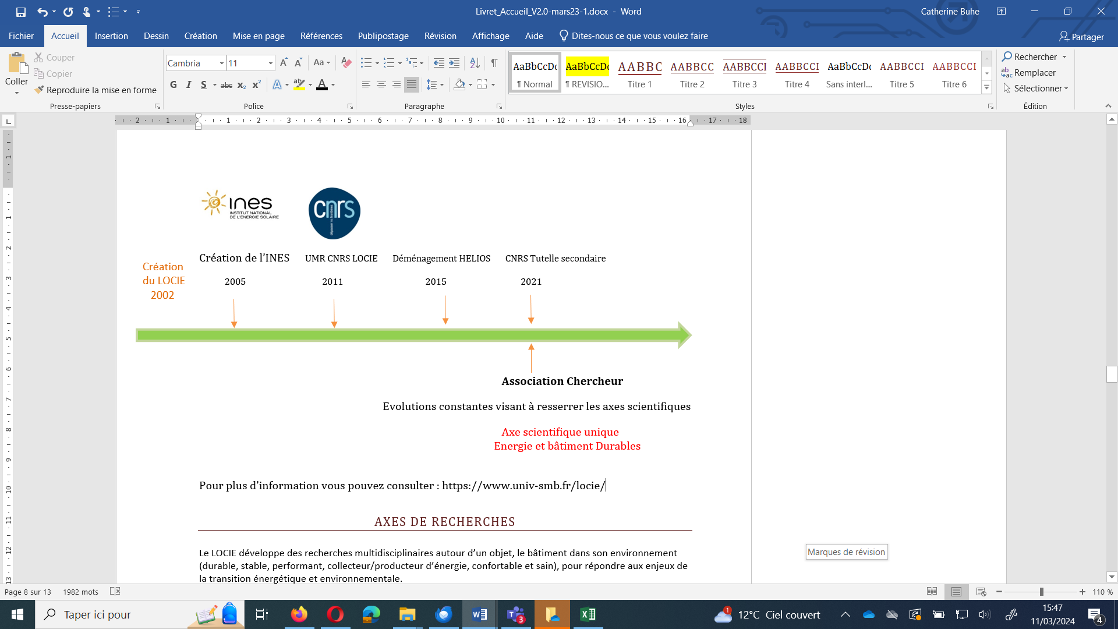
Sa composante de rattachement est l’école Polytech Annecy-Chambéry. Pour la formation doctorale, le LOCIE est rattaché à l’école doctorale SIE (Sciences, Ingénierie, Environnement, No 634).
Le LOCIE est certifié ISO 9001 depuis 2021.
Pour plus d’information vous pouvez consulter : https://www.univ-smb.fr/locie/

Axes de recherches
Le laboratoire LOCIE est une unité mixte de recherche CNRS – Université Savoie Mont Blanc qui focalise ses activités de recherche sur un axe central « énergie et bâtiment durables », au sein de l’INES – Institut National de l’Energie Solaire.
L’unité compte 70 personnes : enseignants-chercheurs, personnels techniques et administratifs dont une quarantaine de doctorants et post-doctorants. Des stagiaires tout au long de l’année universitaire, rejoignent le Laboratoire.
Le LOCIE développe des recherches multidisciplinaires autour d’un objet, le bâtiment dans son environnement (durable, stable, performant, collecteur/producteur d’énergie, confortable et sain), pour répondre aux enjeux de la transition énergétique et environnementale.
Les recherches sont déclinées suivant 3 thèmes :

THEME « SITE » – Systèmes et bâtiments Intégrés à la ville et aux TErritoires
SITE s’attache aux enjeux de la gestion des ressources et des vecteurs énergétiques à l’échelle d’un territoire. Il caractérise, modélise et optimise les performances globales de bâtiments, ou parcs de bâtiments, dans leur environnement, et leurs interactions via des réseaux d’énergie.
Quel que soit votre thème de recherche, il sera primordial de faire preuve de rigueur et discrétion afin de maintenir la confidentialité des travaux menés.

THEME « BASE » – BAti durable : Structure et Enveloppe
BASE étudie les éléments du bâtiment, pour comprendre et maitriser les réponses thermiques, mécaniques, hydriques d’éléments d’enveloppe et de structure des bâtiments neufs ou existants. Il s’attache également à l’intégration de matériaux et composants non-conventionnels et à fonctions multiples.

THEME « STEP » – SysTèmes Energétiques et Procédés
STEP s’attache à l’étude de systèmes répondant aux besoins des bâtiments durables. Il conçoit, modélise, évalue et optimise des procédés énergétiques et de traitement d’air innovants : échangeurs, systèmes de stockage, composants solaires, filtration particulaire.

Les membres du laboratoire
Le laboratoire regroupe environ soixante-dix personnes aux statuts variés :
Les permanents :
- Des biatss ((B filière Bibliothèques I Ingénieurs A filière Administratifs T personnels Techniques SS pour Sociaux et de Santé (médecins, infirmiers, assistants sociaux) qui permettent le fonctionnement du LOCIE que ce soit sur des postes administratifs ou techniques
- Des ingénieurs de recherches ou d’études en général à plein temps dans le laboratoire
- Des enseignants-chercheurs qui outrent les recherches menées au LOCIE mènent également des activités d’enseignements (notamment à Polytech, à l’UFR SCeM, à la solar académie et à l’IUT).
Les non-permanents :
- Ingénieurs de recherches ou d’études affectés à un sujet/projet bien précis.
- CDD en appui techniques (chimie et instrumentation)
- Post-doc et doctorant
- Invités sur des projet, travaux de recherches
- Stagiaires

Les différents lieux d’activité et expérimentations
Outre les bureaux, des salles de réunions, salle visio, un espace bibliothèque et un espace de convivialité, le LOCIE dispose dans le bâtiment Hélios ou sur le campus de différentes plateformes expérimentales et ateliers. Vous trouverez ici le Plan interactif pour se rendre aux divers équipements dont la halle MARGERIAZ : https://www.polytech.univ-smb.fr/visite/chambery/polytech/laboratoire-locie/hall-margeriaz.html
Les différents espaces dont disposent le LOCIE sont à accès contrôlés. Lors de votre arrivée, une clé et éventuellement un badge vous seront remis contre signature.
Les espaces d’expérimentation sont gérés par la Cellule Expérimentations du LOCIE en termes d’occupation, d’hygiène/sécurité et d’organisation avec les autres expérimentations, en accord avec le service technique (ST) du LOCIE. Certains espaces sont dits « mutualisés », c’est-à-dire que ces paillasses sont communes et doivent être restituées en l’état au bout d’une durée maximale d’une journée. A l’inverse, certains espaces sont dédiés à des expérimentations fixes avec des durées variables (de quelques jours à plusieurs années). Ces espaces sont sous la responsabilité des permanents EC qui gèrent le banc expérimental par l’intermédiaire de l’encadrement d’un stagiaire, d’un thésard, d’un post-doctorat ou d’un chercheur invité. Toutes installations des matériels encombrant et tout du montage d’un banc expérimental qui nécessite une immobilisation d’un espace de manip du LOCIE, DOIVENT être indiqués à la Cellule Expérimentations afin qu’elle s’assure de la compatibilité des différents espaces expérimentaux. Cette demande doit être réalisée par l’intermédiaire des ST LOCIE et l’interface GRR, qui conviendront d’un rendez-vous pour l’installation et la délimitation de l’espace expérimental. Ces espaces devront être maintenus rangés autant que faire se peut. Un rangement est prévu chaque année avant la fermeture estivale
Ces espaces et équipements sont à réserver via l’interface GRR (http://192.168.138.21/grr)
Les équipements et plateformes du LOCIE
Le LOCIE dispose de nombreux équipements et plateformes expérimentales.
La Plateforme Caractérisation des parois :  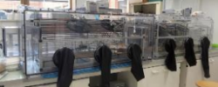 | La Plateforme Structure : Analyses et visualisation  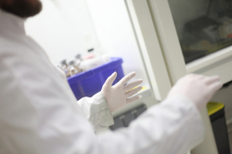f
La Plateforme pour l’évaluation des procédés de traitement de l’air :
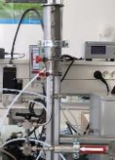
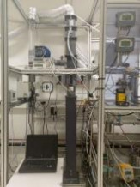
La Plateforme Sorption :  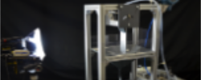 | La Plateforme Géothermie :  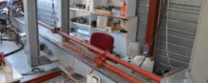

En dehors des plateformes spécifiques du LOCIE, nous partageons au sein de l’université de Savoie une plateforme de microscopie électronique, un granulomètre Laser, un chromatographe en phase gaz couplé à un spectromètre de masse ainsi qu’un ensemble de caractérisation de matériaux (DSC, DMA, Diffractomètre à rayon X,…).
Pour obtenir plus d’informations sur chacun d’entre eux : https://www.univ-smb.fr/locie/equipements/
Il est rappelé que l’accès est soumis à autorisation et notamment une prise de rendez-vous auprès de l’équipe technique du Laboratoire. Par ailleurs, un entretien avec l’équipe technique permettra de faire le point sur vos formations à obligatoirement programmer avant toute manipulation.

Organisation et le fonctionnement de l’unité
Le laboratoire s’appuie sur différentes cellules pour mener à bien ses recherches au sein des 3 thèmes : Base, Site et Step.
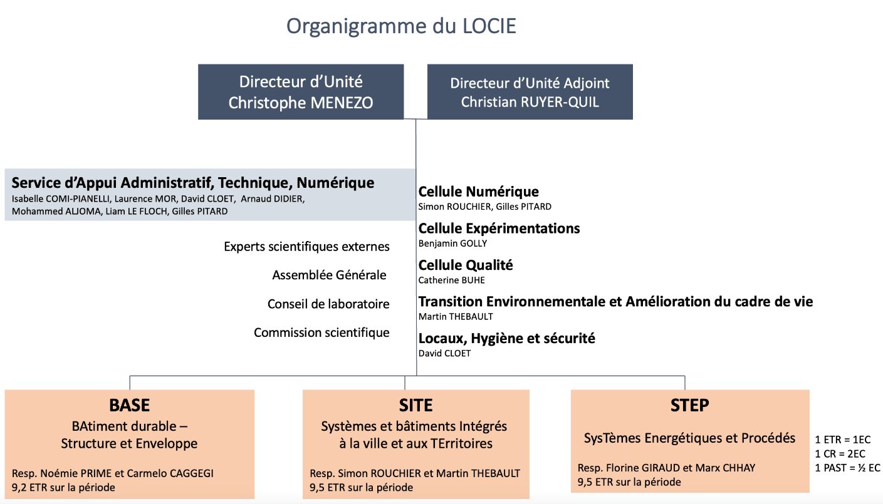

Les cellules et groupes de reflexions
Une des missions de la cellule numérique est de recenser les codes et logiciels de calcul scientifique sous licence utilisés au laboratoire, ainsi que les codes de recherche développés en interne. Ce travail doit permettre de structurer l’utilisation et le développement de la simulation numérique au laboratoire et favoriser la valorisation des codes de recherche issus des différents thèmes. Elle assure également la gestion du parc informatique afin d’en assurer un meilleur usage et de limiter l’impact environnemental des activités du LOCIE sur ce volet.
La cellule expérimentations a pour but de regrouper un certain nombre d’informations, de savoir-faire autour des expérimentations au sein du laboratoire. Une des missions de la cellule expérimentations est de recenser les matériels de métrologie, gérer le parc analytique, optimiser l’utilisation des espaces et plateformes te tests. Ce travail doit permettre de structurer l’utilisation et le développement de moyens expérimentaux mutualisés au sein de l’unité de recherche.
La cellule qualité a pour cible le maintenir et l’améliorer en continu le système qualité du LOCIE et de sa certification ISO9001. Cela englobe l’accompagnement des pilotes et co-pilotes dans leurs missions, la communiquer sur les résultats de la démarche (conseils de laboratoire, Assemblée Générale…).
Le groupe « transition environnementale et amélioration du cadre de vie » vise à améliorer les conditions environnementales du LOCIE, à savoir, d’une part l’amélioration du cadre de vie (environnement « interne ») et, d’autre part, limiter les impacts des activités du laboratoires (environnement « externe » de l’unité).
Le groupe « Locaux, hygiène et sécurité » a pour mission de recenser les espaces dédiés aux essais expérimentaux, d'assurer leur bonne répartition entre les différentes activités des EC et l'adéquation de la nature de ces espaces et des activités proposées. En complément, le groupe recense l'ensemble des essais expérimentaux réalisés ou en cours de montage au sein du laboratoire, étudie les éventuels risques associés et vérifie la mise en place des éléments de sécurité permettant la suppression-limitation des risques d'accidents.

la vie au laboratoire
Nous avons schématisé le déroulement annuel des différentes animations et instances du LOCIE.
Nolwenn Le Pierres, Directrice adjointe, actualise régulièrement et s’assure de la diffusion de ce calendrier.
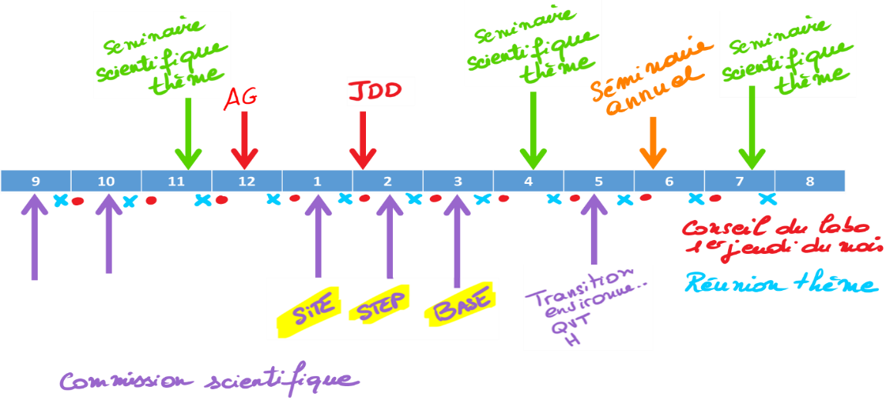

AG = L’assemblée générale se réunit au moins une fois par an à l’occasion du séminaire annuel. Elle a pour mission de valider l’orientation de la politique du laboratoire.
JDD : journée des doctorants correspond à la présentation de l’avancée de tous les travaux de thèses
Les réunions du conseil de laboratoire sont mensuelles avec un compte-rendu communiqué à tous les membres du laboratoire. Son role est d’assister la direction dans la définition de la politique scientifique générale. Le conseil valide aussi les projets et actions thématiques de recherche et valide les orientations budgétaires proposées par la direction.
Commissions scientifiques SITE, STEP, BASE. Ouverte à tous, elle précède tous les premiers jeudis du mois le conseil du laboratoire. L’ensemble des nouveaux projets de recherche y sont présentés et amendés avant d’être classés et validés (ou non) par le conseil du laboratoire. C’est au sein également de cette commission scientifique que sont présentés les profils de poste, les sujets de thèse, les demandes de moyens. Son ordre du jour suit un calendrier annuel calé sur le calendrier des appels à projet.

Etre au locie : environnement pratique

Règlement intérieur
Dès votre installation au sein du LOCIE, vous devez prendre connaissance et signer le règlement intérieur en vigueur au sein du laboratoire. Ce document est à retirer au secrétariat du LOCIE.

Consignes de sécurité
En cas d’accident sur le lieu de travail, sur le trajet ou en mission :
- Vous devez contacter, ou faire informer, au plus vite la direction du laboratoire et la composante Polytech pour signaler votre accident et d’établir une déclaration d’accident (avec l’aide des assistants de prévention). En cas d’absence de ces responsables vous pouvez aussi vous adresser aux infirmières de l’Etablissement, au Service Prévention, aux Bureaux Logistiques de Site, au Bureau Environnement social au Travail ou au Service du Personnel.
- Vous devez obligatoirement consulter un médecin dans les 48h en précisant qu’il s’agit d’un accident du travail. Celui-ci attestera de votre état de santé. A défaut, l’imputabilité de votre accident comme accident du travail ou de trajet pourrait être remise en cause.
Attention, certains accidents semblent sans gravité et ne vous empêcheront pas de travailler, cependant sur le moment il n’est pas évident de se douter des conséquences. C’est pourquoi il est important de contacter l’assistant de prévention. Il pourra ainsi consigner l’incident dans un cahier afin d’attester de l’heure et de sa nature (et mettre en place des mesures de prévention). Si complication il y a, les démarches seront facilitées puisque vous l’aurez signalé.

Sécurité sociale
Toute personne qui travaille et réside en France est obligatoirement affiliée au régime de Sécurité sociale dont elle relève. Comme l’admission en 1ère année de thèse ne peut se faire sans la justification d’un financement (volonté des écoles doctorales), l’inscription s’accompagne généralement d’un contrat de travail et donne ainsi le statut de salarié. Les doctorants CIFRE, doivent se renseigner auprès de l’entreprise ou l’établissement qui les emploie. La caisse d’assurance maladie qui vous prendra en charge va dépendre du statut et de l’activité de l’employeur.

jour 1
Dès votre arrivée, il vous sera demandé de remplir un formulaire d’accueil qui nous permet de compléter votre dossier administratif. Son but est de certifier que vous avez pris connaissance du livret d’accueil du LOCIE. Bien plus qu’un document administratif, avec l’Attestation sécurité, ils sont les garants d’une prise de poste dans les meilleures conditions possibles, et ce, quel que soit votre type de contrat.
Vous serez informé de la date de réunion sécurité à venir couplée avec la présentation de la démarche qualité adoptée au laboratoire. Votre présence y sera obligatoire.

Les horaires de travail
Xxxxxxxxxxxxxxxxxxx

L’UTILISATION DES LOCAUX
xxxxxxxxxxxxxxxxxxx

se restaurer
Le prix d’un repas avec le statut « étudiant » est d’environ 3 euros (incluant entrée + plat principal + dessert) avec la carte CROUS-Izly Cette carte est gratuite et rechargeable. Elle est à retirer au guichet du restaurant universitaire. Il y a un restaurant universitaire sur chaque campus ainsi que des cafétérias.
Le LOCIE dispose aussi d’un espace de convivialité avec micro-ondes, réfrigérateur et point d’eau.

se déplacer et aide USMB a la mobilité
Synchro Bus est le réseau de transport qui dessert le territoire de la Ville de Chambéry.
Le lien pour accéder aux informations : https://synchro.grandchambery.fr/
Le campus est également desservi depuis Aix-les-Bains : https://www.aixlesbains.fr/Cadre-de-vie/Transports-et-deplacements
Le campus est également connecté aux reseaux de pistes cyclables :
Le lien pour accéder aux informations : https://www.chambery.fr/1026-velo-et-pistes-cyclables.htm

Les personnels titulaires, stagiaires et contractuels qui utilisent les transports en commun pour se rendre sur leur lieu de travail peuvent bénéficier de la prise en charge partielle de leurs frais de transport (vos abonnements de transport, pour les locations de vélo, le bus, le train).

Plan du site

